**Особенности эффективного выращивание родительского стада кроссов ROSS в возрасте после 15 недель**

**Введение**

Этот период выращивания особенно критичен с точки зрения его влияния на последующую продуктивность стада, размер яйца и количество полученных инкубационных яиц. Увеличение привесов птицы в этот период, согласно целевым показателям важно для получения хороших результатов в период яйценоскости. Необходимо так же учитывать и компенсировать изменения в питательности при переходе птицы на предкладковый рацион, а так же стресс и возможный сброс в весе при переводе птицы в птичник для яйцекладки.

**Возможные последствия изменения веса птицы**

Если вес птицы в 15 недель ниже целевого, то будущие показатели продуктивности стада наверняка снизятся из-за нарушений полового созревания и последующей потере стадом однородности. Неспособность обеспечить прибавку птицы в весе в 15 недель скажется на созревании яичников, что в свою очередь вызовет:

задержку в разносе,

мелкий размер первого яйца,

большой процент дефектов скорлупы,

снижение оплодотворяемости,

нарушение полового развития,

предрасположенность к проявлению инстинкта насиживания.

Если же птица перекармливается и её вес в 15 недель выше целевого, то это в свою очередь вызовет:

ранний разнос,

большой размер первого яйца и большой процент двужелтковых яиц,

снижение общего количества инкубационных яиц,

повышенные потребности в корме в период яйценоскости,

сниженный пик продуктивности и снижение общего количества яиц,

снижение оплодотворяемости,

повышенный отход птицы.

**Стимуляция птицы к началу яйцекладки: прибавление света и корма**

С момента достижения птицей 3-х недельного возраста и до запланированного начала стимуляции светом стадо содержится при неизменном 8 часовом световом дне.

Птица очень чувствительна к длине светового дня, поэтому любая протечка уличного света в птичник в период выращивания и яйценоскости грозит возникновением дополнительных проблем. Интенсивность светового потока в период выращивания должна быть на уровне 10 люкс.

Выбор момента начала прибавления света и корма в основном рассчитывается исходя из веса птицы и однородности стада и приходится примерно на 20 недель. Эти параметры определяют день начала стимуляции светом и кормом. В случае, если коэффициент вариации стада (CV) меньше 10% (однородность считается хорошей), то же в 140 дней (20 недель) световой день может быть увеличен до 11 часов, а первое прибавление корма должно произойти при достижении птицей 5% продуктивности.

Если же CV стада 10-11%, то рекомендуется подождать с началом световой стимуляции до возраста в 147 дней (21 неделя), а первое прибавление корма провести при достижении птицей 10% продуктивности. В случае, если CV 12% и больше, то необходима еще большая отсрочка в начале световой и кормовой стимуляции, для того чтобы избежать преждевременной стимуляции еще неполовозрелой, лёгкой птицы в стаде. Такая программа стимуляции птицы поможет предупредить развитие инстинкта насиживания и возникновение пролапсов.

После первой световой стимуляции рекомендуется дальнейшее увеличение на 1 час в каждые две недели и до достижения 15 часового светового дня.

**Интенсивность освещения**

Очень важно, чтобы интенсивность освещения и длинна светового дня увеличивались одновременно. Именно комбинация интенсивности и продолжительности освещения даёт сигнал к половому созреванию и стимулирует птицу к спариванию. Интенсивность освещения в птичнике для яйцекладки должна быть в пределах 30- 60 люкс (в отличие от 10 люкс в период выращивания) и 40-50 люкс на уровне птицы.

В таблице ниже приведена программа освещения для стада в 140 дней с коэффициентом вариации 10-11%.

Таблица 1. Программа освещения для стада с коэффициентом вариации 10-11%

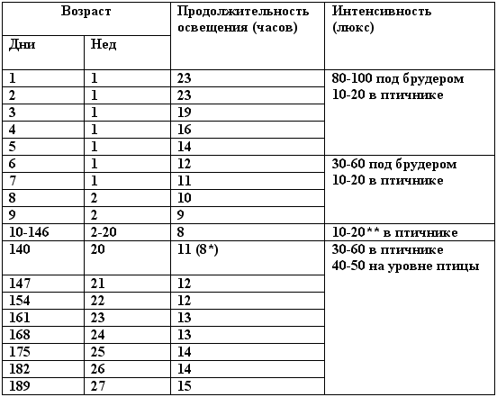

* 8 часовой световой день должен быть достигнут к 3-х недельному возрасту.

** в случае проявления расклёва, интенсивность освещения может быть снижена.

**Программа кормления родительского стада**

Требования к кормлению в первую очередь зависят от состояния и показателей каждого стада. Решение о необходимости добавления корма на каждом этапе в основном принимается на основании показателей продуктивности. Количество грамм и частота прибавления зависят от способности персонала оперативно реагировать на продуктивность и определяются такими показателями как:

вес птицы,

физиологическое состояние птицы,

качество корма,

время поедания корма,

масса яйца (% продуктивности умноженный на вес яйца),

температура в птичнике,

энергоёмкость корма,

температура окружающей среды.

Более однородное стадо более быстро выйдет на максимальную продуктивность, и задачей кормления на этом этапе будет являться поддержание продуктивности стада. В таком случае необходимы небольшие, но частые прибавления корма до достижения пика кормления для избежания набора птицей избыточного веса.

Целью является достижение пика кормления к 60% продуктивности. Если из анализа показателей и оценки физиологического состояния птицы становится очевидным, что необходимо дополнительное прибавление корма, можно ещё добавлять корм до момента достижения стадом 75% продуктивности. Возможно и дальнейшее прибавление корма, но для сверхпродуктивных стад, превышающих целевые показатели продуктивности. Стада, демонстрирующие хорошие показатели продуктивности, очень часто страдают от недокорма, и легко сбрасывает в весе. Несмотря на то, что это может не сильно сказаться на количестве полученного яйца, качество бройлерных цыплят, а следовательно и показатели выращивания бройлеров могут сильно пострадать. Таким образом, количество корма влияет не столько на продуктивность стада, сколько на качество получаемых цыплят, и именно это особенно важно на пике продуктивности.

Производственные показатели стада на представленном ниже графике демонстрируют правильный уровень кормления на пике продуктивности, эти показатели достигнуты посредством ежедневного контроля показателей продуктивности, расхода воды и веса яйца. Взвешивание несушки проводили дважды в неделю для контроля плавного набора веса.

**Фронт кормления и скорость распределения корма**

Оба эти показателя важны для достижения целевой продуктивности стада. Необходимо иметь фронт кормления в 15 см на несушку с доступом всей птицы к корму в течение не более 3 минут.

Наблюдение за кормлением стада в 20-21 неделю позволит выявить и исправить проблемы ещё перед началом периода яйценоскости.

**Опасность перекорма**

Для достижения максимальной продуктивности несушка должна набирать в весе только в начале периода яйценоскости. Птица, получающая большее, чем необходимо для производства яйца количество корма будет жиреть, что скажется на работе её яичников, это вызовет снижение качества яйца, увеличение процента двужелтковых яиц, снижение выводимости, а так же повышенный отход птицы из-за перитонитов и пролапсов.

**Время потребления птицей корма**

Время поедания птицей корма (количество времени, необходимое птице для потребления дневной номы корма) является очень чувствительным индикатором, показывающим получает ли птица необходимое количество энергии. Многие факторы могут влиять на время поедания птицей корма, включая возраст стада, температуру воздуха, количество корма, физическую структуру корма (крупка, мешанка и процент пылевой фракции), энергоёмкость корма и его качество. Если количество корма завышено, соответственно увеличится и время его потребления птицей, и наоборот, если корма птице недостаточно - время его поедания возрастёт. Когда стадо находится на пике кормления, время поедания корма будет продолжать возрастать еще некоторое время после достижения птицей пика продуктивности. Это нормальное явление, свидетельствующее о том, что птица получает достаточное количество корма и уже можно начинать снижать его количество. Если же после достижения пика продуктивности время поедания корма не увеличивается и птица остаётся голодной, то следует отсрочить снижение дневной нормы корма.

**Расчёт нормы корма по весу яйца**

Ежедневный вес яйца является весьма чувствительным индикатором, (особенно перед выходом на пик продуктивности) показывающим насколько хорошо была накормлена птица. В случае, если отмечено снижение веса яйца ниже нормативных показателей, корм птице необходимо добавить. В стаде, получающем достаточное количество корма, вес яйца будет увеличиваться согласно целевым значениям. Если стадо недокармливается, то вес яйца будет оставаться неизменным на протяжении 4- 5 дней. В таком случае необходимо ускорить очередное прибавление корма. Если ожидаемый пик кормления уже достигнут, прибавление корма необходимо проводить в количестве 5 г на птицу в день. Прибавление корма при недостаточном весе яйца при продуктивности в 75% и выше не рекомендуется, поскольку на этом этапе уже существует большая вероятность ожирения птицы. Представленный ниже график демонстрирует, насколько важным может быть такой показатель как вес яйца для определения момента начала прибавления корма перед пиком продуктивности.

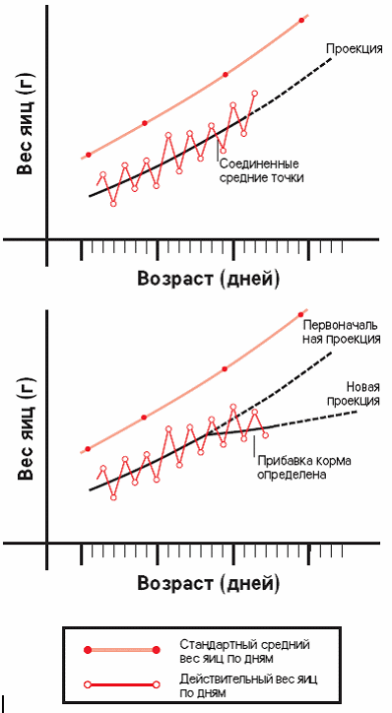

График 2. Ежедневный контроль веса яиц

**Кормление птицы после пика продуктивности**

Целью является получение максимального количества оплодотворённого яйца с несушки и расход минимального количества корма.

На период после достижения стадом пика продуктивности приходится максимальная масса яйца, а так же максимум расхода энергии для поддержания яйценоскости. Для сохранения хороших показателей продуктивности после 30 недель несушки должны набирать примерно по 12-15 грамм в неделю. Если привесы будут меньше, снизится общее количество инкубационных яиц, и однородность яйца. В случае, если привесы будут слишком большими пострадает оплодотворяемость и продуктивность на последней стадии производства. Неспособность поддерживать правильный вес птицы после пика продуктивности может привести к резкому сокращению продуктивного периода, негативно повлиять на качество яичной скорлупы и оплодотворяемость яиц, а так же привести к увеличению размера яйца после 40 недель. Множество факторов оказывает влияние на выбор правильного времени для начала снижения количества корма:

Для принятия решения необходимо опираться на показатели продуктивности и веса яйца, но так же принимать во внимание изменения в весе птицы, температуру окружающей среды, время поедания корма и физиологическое состояние птицы.

Необходимо постоянно контролировать время поедания птицей корма. Сигналом к уменьшению дневной номы корма может служить момент, когда время потребления дневной нормы корма возрастает на 15-20 минут. Если изменения во времени поедания корма отсутствуют, то значит, что птица получает необходимое и достаточное количество корма. Если количество корма уменьшено, и время его поедания так же снизилось, рекомендуется подождать 2 недели до следующего снижения нормы корма.

В случае если после снижения номы корма производство яйца значительно снизилось - верните норму кормления на прежний уровень. Если восстановить прежние показатели продуктивности этим не удаётся, то снижение продуктивности вызвал какой-либо другой, не кормовой фактор.

Если уровень производства яйца не достигает целевых показателей, количество скармливаемого корма так же не должно превышать целевые значения, за исключением момента, когда физиологическое состояние птицы свидетельствует о недостатке корма. Если привесы птицы растут регулярно, то дополнительное прибавление корма скорее навредит, чем стимулирует производство.

Снижение корма после 30недель должно быть в пределах 8-10% от пикового количества корма на несушку. Стадо, имеющее на пике 175 грамм корма на несушку не должно опуститься ниже 158 грамм к концу продуктивного периода.

Стаду, выходящему на пик продуктивности в зимний период, может потребоваться больше корма, и наоборот, количество корма в жаркие летние месяцы может быть снижено.

Для того чтобы добиться максимальных показателей продуктивности стада, вовсе недостаточно просто следовать советам инструкций по выращиванию. Такие индивидуальные особенности, как качество корма, работа оборудования, здоровье поголовья, условия окружающей среды, всё требует ежедневного пристального внимания со стороны обслуживающего персонала. Правильное понимание поведения птицы и динамики его изменений поможет вовремя принимать правильные производственные решения. Хорошие производственные результаты могут быть получены на не самых лучших производственных возможностях, при условии, если в нужный момент принимаются правильные решения. Бесспорно, инвестиции в технологию выращивания и оборудование помогут производству, но никак не заменят думающий, внимательный и опытный персонал.

**Особенности эффективного выращивание молодняка родительского стада кроссов ROSS после сортировки по весу и до 15 недель**

После проведения сортировки по весу, наше гипотетическое стадо в 10000 голов разделено согласно весу птицы на 4 группы по 2500 голов каждая. Первая группа - мелкая птица, вторая и третья группы - средняя птица, вес которой соответствует целевому, и третья группа - крупная птица. Все группы посажены в раздельные секции и, если сортировка птицы по весу проведена правильно, то коэффициент вариации в каждой секции не должен превышать 7-9%.

**Цель на период 28-105 дней**

Основной задачей этого периода выращивания является поддержание стабильного роста и однородности стада. Развитие основных тканей и органов птицы происходит по фазам, как показано на рисунке 1. Так, например развитие скелета и опорно-двигательного аппарата важно добиться однородности стада в этот период, чтобы получить птицу с одинаковым скелетным размером. Если добиться этого удалось, то получить однородность веса и производственных показателях стада в дальнейшем будет гораздо легче, поскольку последующий рост и развитие птицы будет опираться на её скелетный размер.

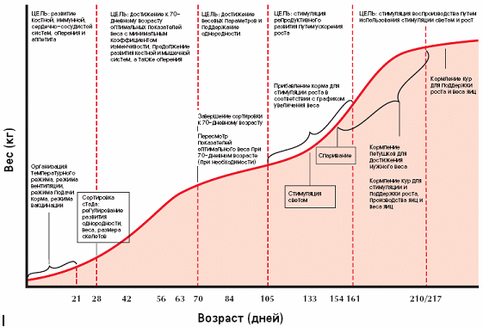

Рис.1.

Для решения этой задачи необходимо к 10 недельному возрасту во всех группах добиться 7-9% (однородность 85+/-10%). После чего птица из всех секций должна быть объединена и коэффициент вариации в стаде должен составить не более 8-9%.

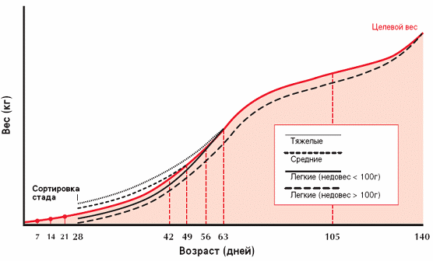

Рис.2.

Достижение 10 недельного целевого веса в 1060 г. является особенно важным, поскольку формирование скелета птицы происходит в период 0-70 дней. После 70 дней скелет птицы уже сформирован, и возможность повлиять на его структуру, а значит, в определённой степени, и на однородность стада в дальнейшем будет ограничена. Между весом птицы в период до 10 недель и формированием костной системы, а значит и последующим размером скелета, существует прямая взаимосвязь. Последствия формирования костной системы особенно заметны у петушков, где недостаточно развитый скелет влияет на позднее половое созревание. Таким образом, однородность стада по весу и однородность в формировании скелета имеют одинаково важное значение, поскольку птицы однородного стада будут одинаково предсказуемо реагировать на любые манипуляции, будь то реакция иммунной системы (при проведении вакцинации) или разнос (при стимуляции стада). Таким образом, однородность поможет нам добиться именно тех результатов, которые мы хотим получить от стада. Бесспорно, после проведения сортировки стада на группы по весу, однородность групп начнёт изменяться опять. То, как быстро она будет меняться, во многом зависит от того, насколько качественно и правильно работает система кормления птиц. Правильно работающая система кормления должна обеспечить каждой птице одинаковое количество корма и одновременной доступ к своей норме. На практике это не всегда получается. Чем больше размер секции, тем сложнее равномерно и одновременно распределить корм между птицами, и тем быстрее будет снижаться однородность стада. Большинство проблем связанных с неравномерным распределением корма упираются в недостаток оборудования для кормления птицы и физическую невозможностью равномерного распределения корма между всеми птицами в стаде. Конкуренция между птицей за корм может быть вызвана множеством нарушений. Наиболее часто встречаются следующие:

Содержание слишком больших групп птиц (в данном случае, чем меньше - тем лучше)

Время заполнения кормом желобковой кормушки до конца секции превышает 3 минуты.

Желобковые кормушки, проходящие одновременно через несколько секций, не в состоянии равномерно распределить корм между птицами в этих секциях.

Неправильно отрегулированные круглые или овальные чашечные кормушки вмещают различное количество корма.

При неоправданно завышенном фронте кормления корм заканчивается ещё до того момента, как он достигает конца кормушки и, таким образом, не вся птица получает одинаковое количество корма.

Некалиброванное оборудование для взвешивания корма даёт неправильные результаты.

Неправильный подсчёт птиц в секции или недостаточная их изоляция вызывает ошибки в расчёте количества корма. Качество корма так же играет важную роль. Необходимо добиться баланса между кормовой питательностью и объёмом корма, так например низкокалорийный рацион позволяет увеличить объём корма и тем самым облегчить его равномерное распределение, однако добиться хорошего качества ранулы/крошки на низкокалорийных рационах сложнее.

Проблему равномерного распределения относительно небольшого количества корма в желобковой кормушке в пределах одной секции птицы часто удаётся решить при помощи сокращения частоты кормлений птицы, например - кормление c применением "голодного дня" или кормление 5 раз в неделю. Однако напольное кормление молодняка с использованием автоматических разбрасывателей и высококачественной гранулы признанно самым лёгким способом ежедневной автоматизированной раздачи птице небольшого количества корма, и этот способ завоевывает всё бо?льшую популярность в Европейских странах.

Поддержание равномерного роста птицы согласно целевым показателям также является важным и достигается путём регулярного взвешивания птицы (дважды в неделю), и регулярного же прибавления небольшого количества корма (1-3 грамма). Если средний вес секции ниже или выше целевого, то должны быть нарисованы новые графики роста для плавного достижения птицей целевых показателей веса в 10 недель. Разумеется, нельзя ограничиваться только просмотром результатов взвешивания и графиков привесов, они не смогут дать вам полной информации о стаде, необходимо самому регулярно работать с птицей. Лично проверять обмускуленность птицы и состояние перьевого покрова, использовать свой личный опыт, оценивать, как птица реагирует на те или иные изменения в менеджменте. Сортировка птицы по весу в возрасте 10 недель с отсадкой всей оставшейся мелкой птицы в одну группу должна быть последней и окончательной.

Таким образом, в возрасте 15 недель вес птицы должен быть на уровне целевого и составлять 1525 грамм (для курочек) с коэффициентом вариации стада в пределах 8%. Начиная с 15 недель привесы должны увеличиться, что опосредованно подготовкой птицы кполовому созреванию. К моменту первой стимуляции светом стадо должно полностью соответствовать целевому весу или даже превышать его, чтобы адекватно среагировать на стимуляцию. Если этого не произошло, то стадо начнёт нести разноразмерные яйца, с большим процентом двужелтковых и безскорлупных яиц, с последующим быстрым спадом продуктивности. Поэтому, начиная с 15 недель привесы курочек должны увеличиваться каждую неделю, начиная с 90-95 грамм в 15 недель и заканчивая 175 граммами в неделю на начало яйцекладки. Причиной этому является увеличение количества корма на 10-15 % в возрасте 15 недель и это не должно быть забыто. Следующая статься из серии содержания родительского стада Росс будет посвящена особенностям выращивания, начиная с 15 недель, и до разноса.